2021

Luis Pardo López

inDvelopers

11-5-2021

FEEDBACK DE USUARIOS PILOTO

Contenido

1. Introducción 2

2. Tabla de usuarios 2

3. Feedback 4

3.1. Estilo 4

3.2. Navegabilidad 5

3.3. Funcionalidades 6

4. Conclusión 6

# Introducción

Este documento trata el feedback final de los usuarios piloto. Aquí se recogen las opiniones de los usuarios sobre el producto final, la página acabada.

# Tabla de usuarios

|  |  |  |  |  |
| --- | --- | --- | --- | --- |
| ID | Nombre | Edad (años) | Profesión | Email |
| 1 | Diego Belmonte Rodriguez | 15 | Estudiante | diegobelrod05@gmail.com |
| 2 | Iván Menacho Gallardo | 21 | Estudiante | virdi.2000@gmail.com |
| 3 | Ricardo Sebastián Abarza Villalobos | 29 | Desarrollador | rchardos99@gmail.com |
| 4 | Horacio García Lergo | 24 | Estudiante | unowhoracio@hotmail.com |
| 5 | Jose María Andrades Benitez | 21 | Estudiante | yusei625@gmail.com |
| 6 | Matthew Bwye Lera | 23 | Estudiante | xamtehwt@gmail.com |
| 7 | Antonio Luque Lao | 21 | Productor | antonioll100000@gmail.com |
| 8 | Álvaro Vaquero Jiménez | 23 | Estudiante | vaquerovaquerojij66@hotmail.com |
| 9 | Joaquin Alejandro Vera Nuñez | 20 | Estudiante | joaquin.veranunez17@gmail.com |
| 10 | Jose Carlos Vidosa Batllés | 24 | Desarrollador | jcvb1996@gmail.com |
| 11 | Antonio Javier Moreno Gonzales | 23 | Estudiante | anjavmorenogonza@gmail.com |
| 12 | Felix Jimenez Gonzalez | 23 | Estudiante | felixjg200997@gmail.com |
| 13 | Peter John Cutino Mata | 23 | Estudiante | petercutino@gmail.com |
| 14 | Jose Manuel Volante | 23 | Estudiante | jomavol97@gmail.com |
| 15 | Guillermo Garrido Jimenez | 23 | Estudiante | guillergj@gmail.com |
| 16 | Gonzalo Alonso Sosa | 23 | Desarrollador | galonsososa@gmail.com |
| 17 | Alberto Manuel Cabral | 22 | Estudiante | albcabdur@alum.us.es |
| 18 | Daniel Núñez Álvarez | 21 | Estudiante | danielnalvarez@hotmail.es |
| 19 | Alejandro Jiménez Castillo | 23 | Estudiante | alejimene98@gmail.com |
| 20 | Juan Antonio Serrano del Rio | 22 | Estudiante | juanserr9@gmail.com |
| 21 | Luis Pérez Comino | 23 | Estudiante | luisperezcomino98@gmail.com |
| 22 | Adrián Ruiz Expósito | 22 | Estudiante | adrianan1998@gmail.com |
| 23 | Pedro del Rio Rot | 23 | Estudiante | pedjesdelriorot@gmail.com |
| 24 | Juan Villegas Ariza | 23 | Estudiante | soyjuanvillegas@gmail.com |
| 25 | Rubén Escamilla Vega | 23 | Estudiante | ruben_98arcala@hotmail.com |
| 26 | Zara Isabel León García | 24 | Administrativa | zaraleongarcia@gmail.com |
| 27 | Julia Galvarro Cano | 19 | Estudiante | juliagalvarrocano@gmail.com |
| 28 | María Casasola Calzadilla | 21 | Estudiante | maariacasasola@gmail.com |
| 29 | Isabel Arrans Vega | 20 | Estudiante | isabelav01@gmail.com |

## Feedback

La web inDvelopers ha sido puesta al alcance de una selección de usuarios piloto, para que estos naveguen por ella y evalúen su estado, estilo y sus funcionalidades.

El siguiente informe recoge tanto los comentarios que aportan acerca de su experiencia con la página, como los consejos que aportan para mejorarla. De todas formas, este feedback, aunque será considerado, no se aplicará en este sprint, pero será tratado en futuras iteraciones del servicio. Se ha recogido un total de 20 respuestas al formulario de 9 preguntas que les ha sido proporcionado en adición al enlace de la página desplegada.

A continuación, se analizará el feedback de los distintos ámbitos sobre los cuales se ha encuestado a los usuarios piloto.

## 3.1. Estilo

Para evaluar el estilo de la página acabada se ha proporcionado en la encuesta una pregunta en la cual los usuarios debían elegir un valor de 1 a 5 que correspondía con su nivel de satisfacción con la parte visual de la web. Los resultados son los siguientes:

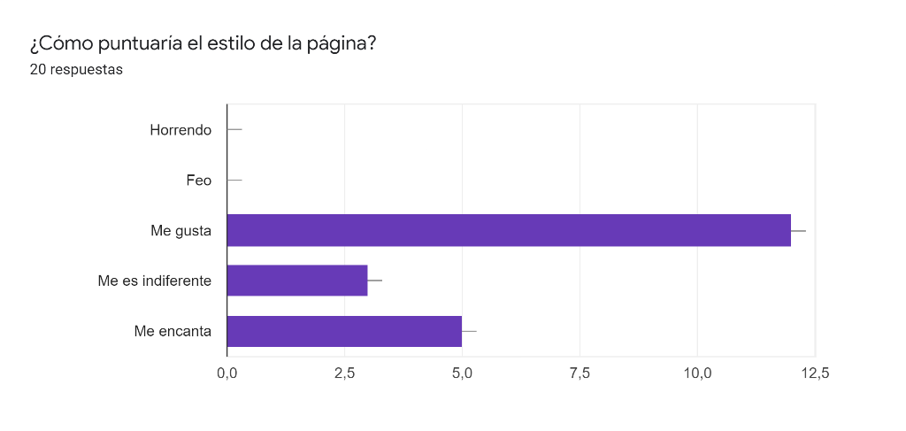

Del total de 20 respuestas proporcionadas, 12 de ellas (un 60%) han optado por la opción 4, la cual corresponde a la opción en la que consideran que la página “les gusta”. Cabe destacar, de todas formas, que las opciones “Feo” y “Horrendo”, que se corresponden a las dos peores puntuaciones sobre el estilo, No han sido seleccionadas. Esto muestra la satisfacción de los usuarios con el estilo de la página.

Una de las únicas peticiones de los usuarios en esta iteración de la página, respecto al estilo, es que les gustaría que la página se pudiese traducir al español. Aunque algunos indican que entienden inglés, comentan que les resultaría más natural leer en su idioma natal.

Algunos usuarios indican que el estilo sigue siendo mejorable, pero no indican la manera de hacerlo.

## 3.2. Navegabilidad

Respecto a la navegabilidad de la página, se ha realizado otra pregunta que cuantifica las respuestas de los usuarios, los resultados de la cual se pueden ver reflejados a continuación:

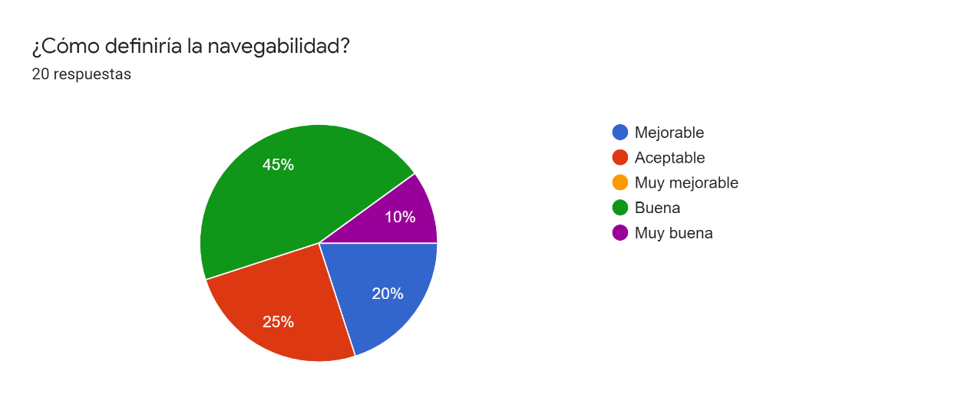

Se puede observar, en comparación con el anterior gráfico para la encuesta de la iteración 3, que ha habido una mejora en la percepción de la navegabilidad, ya que algunos usuarios han comprendido que el entorno donde está desplegada la página tarda un poco en cargar en ocasiones, y han retirado ese matiz de su consideración.

De todas formas, se han seguido recibiendo comentarios acerca de la velocidad de la web que piden mejoras. Estas respuestas han sido obtenidas a partir de preguntas en las que los usuarios podían contestar de manera libre, escribiendo su feedback.

Un usuario indica que la manera de seguir a otros es un poco limitada, ya que no se no se puede buscar a otros usuarios con un buscador.

Otro usuario indica que la página de confirmación de login es innecesaria, y solo añade una vista más entre el inicio de sesión y la web, la cual considera incómoda.

Algunos otros indican que desde el móvil no se puede navegar tan fácilmente por la página debido a la colocación de los botones.

Por último, un usuario ha indicado que los botones de navegabilidad de los juegos solo aparecen cuando está en la lista de juegos, y no cuando se va a su lista de juegos comprados.

## 3.3. Funcionalidades

Por último, se han recibido algunos comentarios sobre funcionalidades que los usuarios querrían ver en la página, y funcionalidades que no desean que permanezcan en ella.

Por ejemplo, una petición muy popular en esta iteración es que sea añadido un nuevo método de pago, porque muchos usuarios no disponen de una cuenta de PayPal para poder pagar por el servicio y/o los juegos que compran a través del mismo.

Otra petición común ha sido la previamente mencionada de añadir el idioma español a la web.

Algunos usuarios indican que no comprenden la funcionalidad de las publicaciones, ya que no aportan juegos nuevos y simplemente son un aspecto social de la página.

Un usuario en concreto pide poder ver cuáles son los juegos a los que juegan los usuarios a quienes sigue.

Otro pide que se incluyan pequeñas imágenes de usuario a las publicaciones que haga cada uno, e incluso un chat para poder hablar con amigos a través de la página web.

Por último, ha habido una queja en particular sobre el precio del servicio. El usuario lo define como “un poco excesivo” y propone rebajarlo a 4.99 euros.

## Conclusión

Para concluir este informe, se mostrarán los resultados de otra pregunta en la que se ha pedido a los usuarios que cuantifiquen del 1 al 5 su nivel de satisfacción con la página:

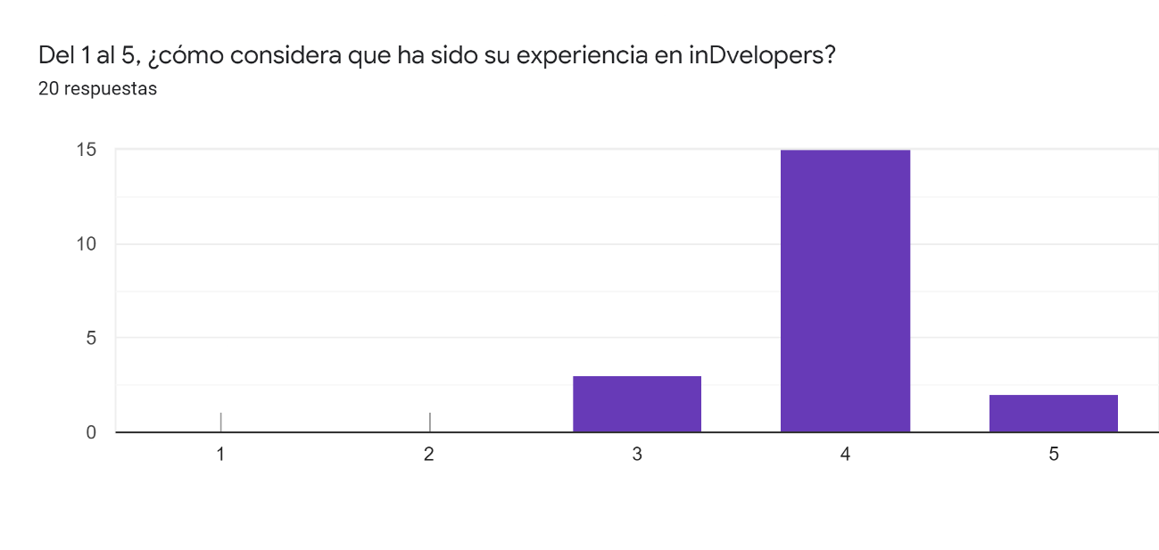

Como se puede observar, el nivel de satisfacción con la página se mantiene alto por regla general. Las opciones 1 y 2 han sido abandonadas y el espectro de satisfacción se mueve hacia la derecha, lo cual es un resultado positivo.